**Munkanapló**

**A gyakorlat helye**: *SMŠ Splash International*

*Drábova 3, 04023 Košice, Szlovákia*

**Telefon**: *+421 903 492 078*

**A gyakorlat időpontja**: *2019. november 4. - november 26.*

**A gyakorlat vezetőjének neve:**

* Ms. Mirka Holéczyová
* Ms. Maria Prakoso
* Ms. Silvia Philips
* Ms. Radka Tomečková
* Ms. Anna Čomorová
* Mr. Jose Arriola

**A gyakorlat vezetőjének beosztása**: *tanár, igazgató*

**Személyes adatok:**

**Név**: *Tar Alexandra*

**Lakcím**: *4900 Fehérgyarmat, Május 14. tér 26.*

**Szakma**: *Pedagógia*

***A munka környezet:***

A Splash magániskola Kassa szélén található, Szlovákiában. A szállásunk a központban volt, rengeteg emlékművel a közelben. Az iskola/óvodában nagyon elfogadóak és barátságosak voltak. Mindenki segítőkész volt.

Hétfőtől Péntekig dolgoztam 3 hétig 4 csoporttársammal. A munkaidő napi 6 óra volt. Reggel 8 órakor kezdtünk és délután 2 órakor végeztünk.

Az óvodában 3 csoport volt életkor szerint, az iskolában pedig 1 csoport volt. Az igazgatónő beosztott mindenkit 1 csoportba, 1 helyre két embert, majd hetente cseréltük a csoportokat.

Az intézmény jól felszerelt, megtalálható benne minden, ami a mindennapi élethez szükséges.

A 3 hét alatt fejlődött a kommunikációs készségem, a napok jó hangulatban teltek, csak ajánlani tudom az intézményt másoknak. Örülök, hogy megkaphattam ezt a lehetőséget, és minél hamarabb vissza szeretnék menni.

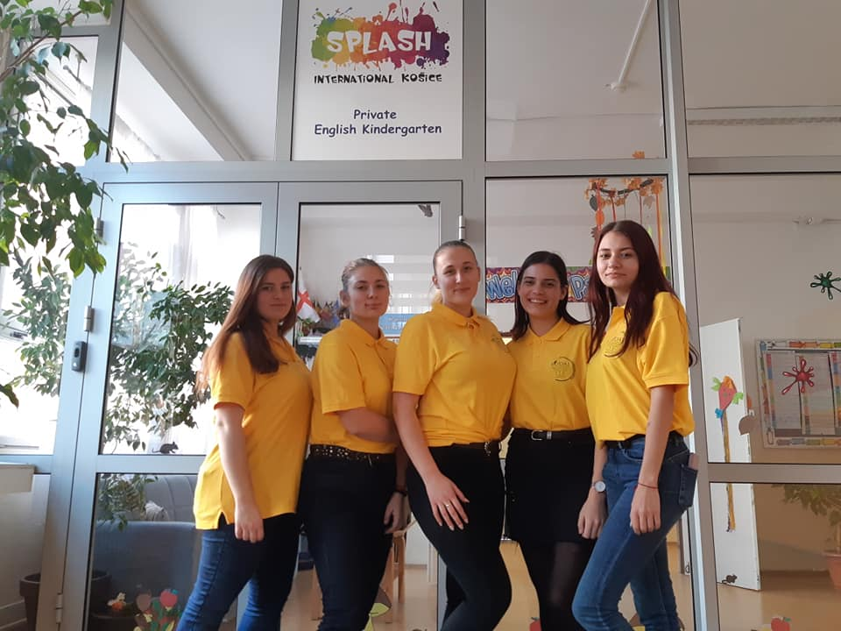

/Szabó Dóra, Szabó Tímea, Bojti Dominika, Bokor Fruzsina, Tar Alexandra (én)/

**1. nap**

/2019.11.04/

**Hétfő**

Reggel miután elkészültem elindultam az iskolánkhoz a megbeszélt időpontra. 10 óra körül gyülekeztünk a Budai előtt. Mindenki megérkezése, igazgató-helyettesek és igazgatónő bíztató szavai után a határ felé vettük az irányt.

3 órás utazás után megérkeztünk Kassára. Fél 2 - 2 óra között elfoglaltuk a szállást és kipakoltunk, majd egy fél óra múlva indultunk is tovább.

Tanáraink segítségével megkerestük a legközelebb található élelmiszerboltot, ahol reggelit és ebédet tudtunk vásárolni. Boltból visszaérve még kaptunk egy kis időt amíg a kapcsolattartóink megérkeztek.

Megérkezésük után elvezették a csoportunkat a közeli étteremhez. A finom ételek elfogyasztása után szabadidőt kaptunk. Az estét nagyon jó hangulatban kezdtük el. Ismerkedtünk a szlovák tv beüzemelésével (sikertelenül), szomszédoltunk és filmet néztünk. A 10 órai takarodó után mindenki ment zuhanyozni, átöltözni és jöhetett az első esténk. Filmet kapcsoltunk és egy kis szórakozás után elaludtunk.

A mai nap egész jól telt, kellőképpen elfáradtunk. Izgatottan várjuk a holnapi napot, amikor meg fogunk ismerkedni a munkahelyeinkkel.

**2. nap**

/2019.11.05/

**Kedd**

A 6 órai kelés után mindenki elkészült és megreggelizett. Fél 8 felé indultunk a munkahelyi „körútra”. Nagyon izgatottan vártuk, hogy találkozhassunk az ovisokkal és kisiskolásokkal.

A tömegközlekedés gyors volt és egyszerű. Az én munkahelyemhez érve egyre izgatottabb lettem. A hely kívülről látványos volt, belülről jól felszerelt. Az ottani igazgatónő bemutatkozása után megbeszéltünk pár dolgot, majd körbevezetett minket. Mindezt persze angolul. Nagyon meglepődtem milyen jól megértettem őt.

A gyerekek több nemzetiségűek voltak. Nagyon aranyosak voltak és sokszínűek. Az óvónők, tanító nénik első meglátásra kedvesnek tűntek. Alig várom, hogy holnap munkába álljak.

Kimerülten, de még bírtuk az utat. Elmentünk a Cassovia plázába megebédelni és egy kicsit bevásárolni.

Fél 2 fele visszaértünk és 4 óráig pihenőt kaptunk. 4 órakor összegyűltünk egy megbeszélésre, kinek milyen volt elsőre a munkahely, meg tanultuk kezelni a tömegközlekedési applikációt.

Fél óra múlva gyülekeztünk és zuhogó esőben átsétáltunk az étterembe. Vacsora után, még aki szeretett volna tanárnővel elment a boltba, a többiek tanár úrral a szállásra indultak.

Este megírtuk a naplókat, majd lepihentünk. Mindenki izgult a holnapi első munkanap miatt.

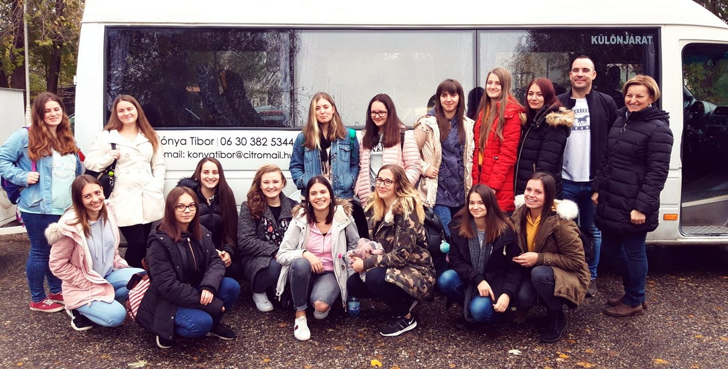**3. nap**

/2019.11.06/

**Szerda**

Az első munkanapon korán keltünk, hogy időben odaérjünk. Izgatottan elindultunk a Splashhez. Egy kicsit vártunk, még az igazgatónőre, hogy megérkezzen, de végül nem jött. A helyettese eligazított minket.

Négyen lent maradtak az óvodában, én pedig az iskola részére kerültem. Bemutatás és bemutatkozás után már kaptam is feladatot. Izgultam, de sikerült megértenem mindent. Az egyik kisfiút angolul tanítottam, amely meglepően jól sikerült.

Nagyon élveztem a kis csoport társaságát. Elszórakoztunk, sokat kacagtunk, de eközben folyt a kemény munka. Angolul jól tudtak, ezért nem is értettem miért kell valakit angolul tanítani. Az egyik 13 éves lány például Virginiában született és ott élt 5 évet. A szavakat érthetően ejtették ki, de az írásuk nem volt az igazi, de tanulják szorgalmasan.

Az idő elteltével már mindenki közvetlenebb volt velem. Szünetben fonták a hajam, sakkoztunk és unó-t játszottunk, persze angolul. Nem is tudtam, hogy ilyen jó az angol készségem, szinte mindent megértettem. Sose álltam meg, feladatról feladatra mentem, segítséget kértem. Bár még párszor megszólaltam magyarul. A kiejtésem még mindig nem volt tökéletes, így én is sokat tanultam tőlük.

A nap végére már alig vártam, hogy valakihez magyarul szóljak. Furcsa volt még az egész napos idegen nyelv. Kellőképpen elfáradtam, ahogy mindenki. Este még összeültünk egy megbeszélésre, majd vacsora után lepihentünk.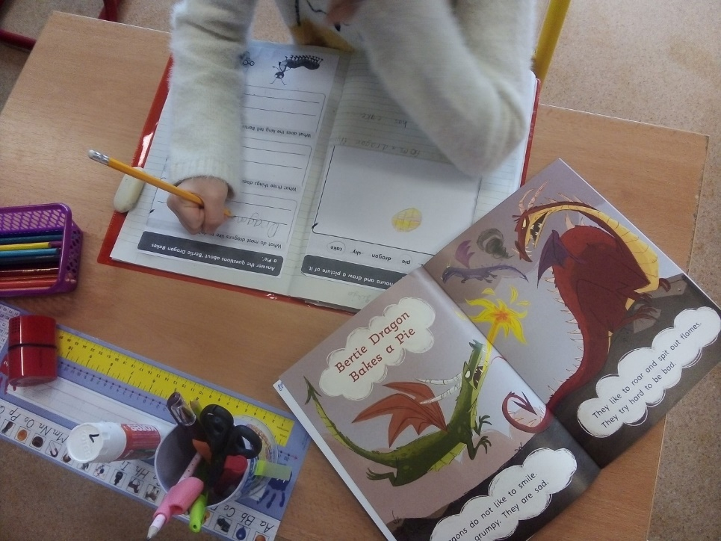

*Tevékenység tárgya*: tanítás

*Korcsoport*: 7-9 év

*Tevékenység eszközei, anyagai*: füzetek, tankönyv, számítógép, kártyák

*Tevékenység leírása, felépítése:*

* feladat elmagyarázása
* feladat elvégzése
* elvégzésében való segítség nyújtása
* tanulás
* feladat befejezése
* további feladatok elvégzése

*Elemzés*: fejleszti az angoltudást, kiejtést, leírást, tagolást, felismerési készségek javítása

**4.nap**

/2019.11.07./

**Csütörtök**

A negyedik napon már Ms. Mirkával voltam. Ms. Mirka mondta, hogy segítsek, amiben tudok és belevont minden játékos feladatba.

Ma brit pénzzel, a szorzótáblával és az angol poemok tanításából állt ki nap. Helyesírás könnyebben ment nekik, a matekot is könnyen megoldották és a pénz számolása se esett nehezükre. Szünetekben játszottunk, ettünk, rajzoltunk.

Ms. Mirkától kaptam egy espressot és egy szelet sütit, ami nagyon kedves volt tőle. Annyit nem beszéltem ma angolul, mint tegnap, de a mai is megtornáztatta az agyam.

Hazafele meggyűlt a bajunk az utazással, mert lekéstük a buszt, így hát szaladtunk.

A mai megbeszélésen meséltünk vicces sztorikat, mindenki elmondta a negatív és pozitív élményeit, megbeszéltük a holnapi és a szombati napot.

Mindenki kellőképpen elfáradt és megéhezett, így elindultunk vacsorázni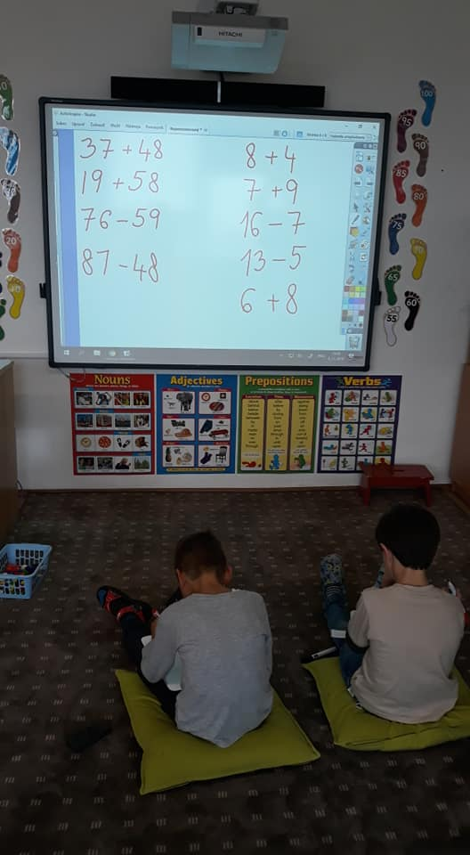

*Tevékenység tárgya*: brit pénzzel való számolás

*Korcsoport*: 8 év

*Tevékenység eszközei, anyagai:* brit játékpénz, feladatlapok, szorzótábla

*Tevékenység leírása, felépítése:*

* pénz felismerése
* pénz megszámolása
* összegek összeadása
* pénz megtalálása
* összeadás
* feladatlapok elvégzése
* további feladatok elvégzése

*Elemzés*: fejleszti a megismerő képességet, megtanít bánni és használni a pénzzel.

**5.nap**

/2019.11.08/

**Péntek**

A héten az utolsó napunk is elérkezett. Ma Ms. Prakosoval voltam. Nagyon Kedves volt, kérdezgetett a programról. Utána megmutattam neki a Ms. Mirka által feladott házi feladatot.

Miután elmondtam neki mindent, neki is láttunk a munkának. Nyelvtanoztunk, matekoztunk, természetismeretet vettünk. Mindezek között volt snack szünetünk, elmentek a gyerekek testnevelés órára és ebédeltünk. A tanító néni nagyon gyorsan beszélt velem, így alig tudtam megérteni. Számomra ez egy negatív élmény volt. Szerdán folyékonyan, jól beszéltem, csütörtökön Ms. Mirka szinte hozzám se szólt, de mentem és kérdezgettem, hogy miben tudok segíteni. A mai nap olyan volt mintha elfelejtettem volna angolul, ez biztos a fáradtság miatt volt.

Összességében élveztem ezt a hetet, a gyerekek nagyon aranyosak és okosak, de lusták is egyben. Őszintén szólva nem szívesen cserélek csoportot, mert jól éreztem magam fent az iskolások között, de muszáj lesz. Így hát jövő héten a sárga csoportban kezdek. Állítólag ők is jól beszélnek angolul. Kíváncsian várom.

Ma még az udvarra is kimentünk, mert délelőtt jó idő volt. Rollereztek a kicsik és gilisztákat kerestek, én pedig a nagy lányokkal szórakoztam, beszélgettünk.

Délután nem volt mit csinálnom, kaptam pár oldal másolni valót, de ennyi volt. Bementem a nagyobb lányokhoz és Ms. Sylviához és angolul játszottunk unó-t.

2 óra fele visszaindultunk a szállásra, elmentünk boltba és pihentünk.

5 órakor megbeszélést tartottunk a mai napról, újabb és újabb vicces történetek érkeztek. Elmentünk vacsorázni, majd megbeszéltük a szombati napot.

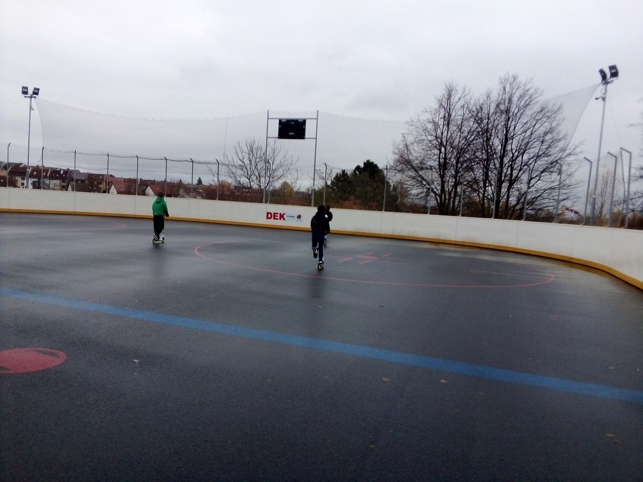

*Tevékenység tárgya*: udvari játék

*Korcsoport*: 7-13 év

*Tevékenység eszközei, anyagai:* roller, udvari pálya

*Tevékenység leírása, felépítése:*

* rollerek elővétele
* szervezetten kisétálni az udvarra
* körök tétele
* friss levegőzés
* rollerek eltétele
* felsétálás a terembe

*Elemzés*: fejleszti a sport képességet, megtanít rollerezni

**6-7.nap**

/2019.11.09-10./

**Szombat- Vasárnap**

A hétvége nagyon jól indult. Szombat délelőtt szabad foglalkozás volt. Elmentünk boltba, reggeliztünk, pihentünk. Fél 1 fele elindultunk a kilátóba. 1 órás utazás után várt ránk egy 1 km-es hegymászás.

Mire felértünk kellemesen elfáradtunk, alig bírtunk levegőt venni. A kilátásért megérte, nagyon gyönyörű volt.

Teleszkóppal körbenéztünk, a völgyre elképesztő rálátásunk volt.

Miután készítettünk pár képet fent lesétáltunk, és egy középkori kávézóban megkávéztunk. Az ott dolgozók nagyon kedvesek voltak, hihetetlen lelkesedéssel szolgátak ki minket. Fizetéskor úgymond ilyen becsületkassza volt.

Hazaérve pihentünk egy kicsit, majd elmentünk megvacsorázni.

Vasárnap délelőtt elindultunk csoportokban vásárolni. Valaki az Au parkba ment, valaki a Galériába.

Vásároltunk cipőt, ruhákat, megebédeltünk, majd visszamentünk a szállásra. Dórival sikeresen eltévedtünk, de tanárnő segítségével hamar visszataláltunk.

Kis pihenő után városnézésre indultunk. Idegenvezetővel körbesétáltunk és megnéztük a történelmi helyszíneket, a Dómot és a Rákóczi család kriptáját. Idegenvezetés után visszasétáltunk, majd pihenő után elmentünk pizzázni, később pedig lepihentünk.

Holnap új hetet kezdünk, és már várom az ú csoport megismerését.

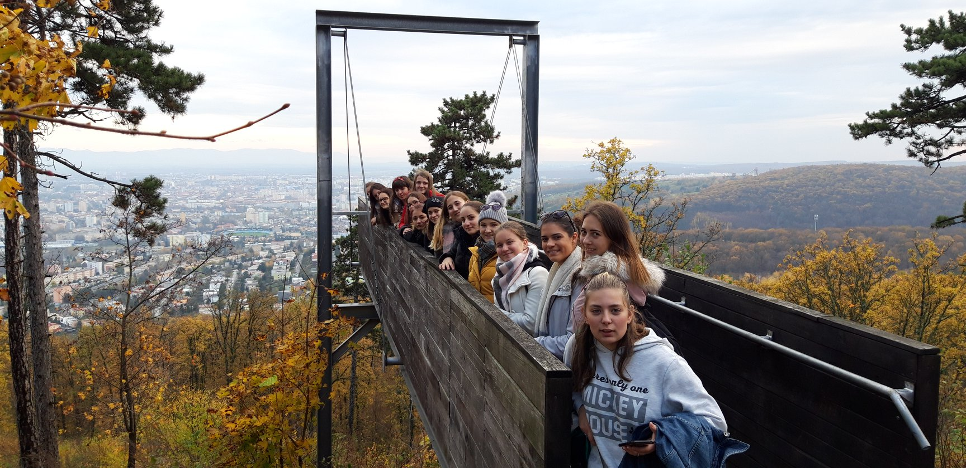

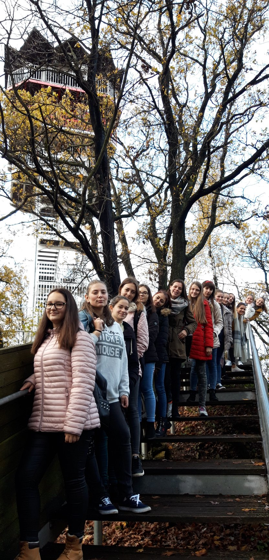

**8.nap**

/2019.11.11./

**Hétfő**

Ma reggel a sárga csoportban kezdtem Ms. Radkával.

5 kisgyerek volt egész nap a csoportban.

Reggel 8 óra körül elpakoltunk és egy rövid tesi órát tartott Radka. Ezután átmentünk a könyvtárba, ahol Ms. Radka az abc-t tanította nekik. Nagyon ügyesek voltak, meg is dicsértük őket.

Lementünk az ebédlőbe, majd a kicsik megtízóraiztak. Tízórai után visszamentünk a csoportszobába, ahol 10 perc szabadjátékot kaptak. Addig Ms. Radka előkészült a foglalkozásra.

A nap eddigi részében igazából csak az nem tetszett, hogy a gyerekek szlovákul szóltak hozzám, holott tudtak angolul, egy kislány kivételével. Meg is kértem őket, hogy angolul beszélgessünk.

Kis táblákon és egy nagy étel piramison megtanulták az ételkategóriákat, melyekben segítettem nekik. Majd kaptunk ételeket, amelyeket ki kellett színezni, kivágni és beragasztani. A felismerésükben, ragasztásukban segítettem nekik.

Miután összetakarítottunk, elmentünk kezet mosni, majd megebédelni. Ebéd után Mr. Joséval voltak. Délután még befejeztük a piramisokat, lejött az iskolából az egyik kisfiú, vele kirakóztam, és fordított nekem angolra. A nap végére kellemes csalódás lett az egész nap. Nagyobb kedvem lett az egész óvodához. Izgatottan várom már a többi napot.

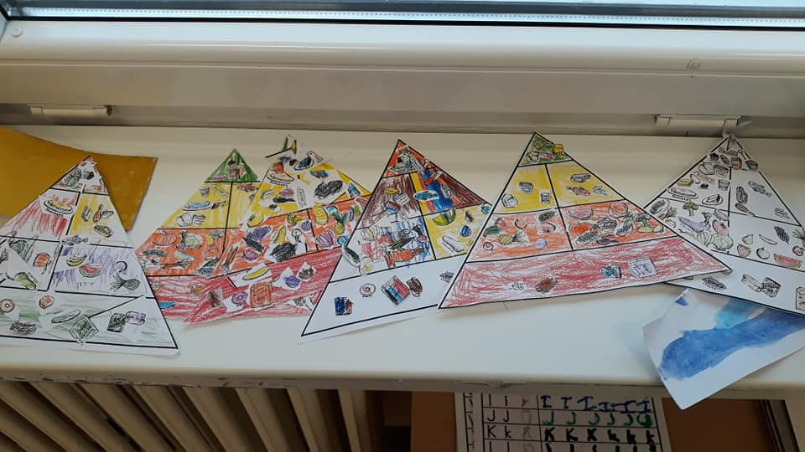

*Tevékenység tárgya*: étel-piramis

*Korcsoport*: 4-6 év

*Tevékenység eszközei, anyagai*: piramis, tábla, nyomtatott lapon ételek, ételkategória táblázat

*Tevékenység leírása, felépítése:*

* ételek felismerése
* kategorizálása
* kiszínezés
* kivágás
* beragasztás a piramisba

*Elemzés*: egészséges életmód kialakítása

**9. nap**

/2019.11.12./

**Kedd**

A reggelt szintén tornával indítottuk, majd átvettük, hogy milyen év, hónap, nap és hányadika van.

Testnevelés óra után átmentünk Ms. Mirkához a könyvtárba az abc-t átvenni. Én az angolul nem tudó kislánnyal foglalkoztam. Próbáltam neki elmagyarázni, hogy mondja meg, hogy milyen színű és milyen tárgy van a kezemben. Mindezek után rájöttem, hogy milyen nehéz mutogatva kommunikálni, de megpróbálkoztam vele.

Elmentünk a mosdóba kezet mosni, wc-re, majd megtízóraiztak. Vigyáztam a gyerekekre, míg Ms. Radka előkészült a csoportszobában. Gyümölcsöket és zöldségeket rejtett el egy takaró alá. A gyerekeknek és nekem be kellett nyúlni a takaró alá és kihúzni egyet, majd megnevezni. Majd kaptunk pálcára felszúrt gyümölcsöket különböző sorrendben, és azokat kellett lemásolni üres pálcákra.

Miután kész lettünk elpakoltunk és a gyerekek letakarították az asztalt. Ezután a kísérőtanáraink: tanárnő ás tanár úr megérkezett a látogatásra, ekkor mi már rajzoltunk, játszottunk. Tanárnőék megnézték, hogy jól kommunikálunk-e és, hogy megfelelő-e az iskola. Később kimentünk az udvarra játszani, majd megebédeltünk. Délután gyurmáztunk, rózsát és cápákat formáztunk.

Egy jó fél óra múlva pedig elköszöntünk és hazaindultunk.

Este elmentünk vacsorázni, majd az esti megbeszélésen megtárgyaltuk a teendőket és elmeséltük a napunkat, vicces történeteinket.

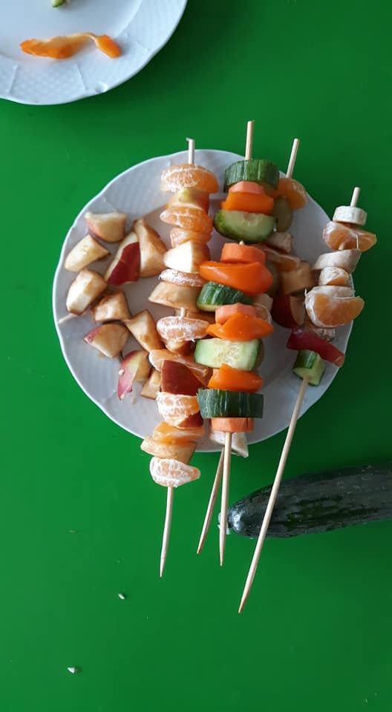

*Tevékenység tárgya*: egészséges életmód

*Korcsoport*: 4-6 év

*Tevékenység eszközei, anyagai*: alma, banán, mandarin, répa, aszalt szilva, szőlő, hurkapálca

*Tevékenység leírása, felépítése:*

* gyümölcsök, zöldségek előkészítése
* feladat elmagyarázása
* felismerés
* saját pálcika készítése
* segítség
* bemutatás
* sorrend elmagyarázása

*Elemzés*: fejleszti az egészséges életmód kialakítására vonatkozó tudatot

**10.nap**

/2019.11.13/

**Szerda**

Mai reggelt ugyanúgy indítottuk. mint a többit. A mai tesi órába én is beszálltam, énekelgettünk, mondókákat gyakoroltunk.

A könyvtárban a betűket és szavakat gyakorolták összeolvasni, én a szlovákul beszélő lánnyal voltam megint. Színeket és alap dolgokat kérdezgettem tőle, többféle módon. Egész ügyesen megértette, napról napra fejlődik.

Ezután elmentünk kezet mosni és tízóraizni, ahol szépen, csendben ettek, amely rájuk nem jellemző.

A délelőtti foglalkozáson spagetti tálat készítettünk. Segítettem nekik vágni és ragasztani. Kicsit szomorú voltam, hogy én nem csinálhattam magamnak, de legalább segítettem nekik.

Miután elkészültek, játékidőt kaptak, mert a rossz idő miatt nem tudtunk kimenni az udvarra.

Elmentünk ebédelni, addig előkészítettem a szobát alváshoz. Kiraktam az ágyakat, párnákat és takarókat, besötétítettem és kiszellőztettem.

Amíg aludtak addig megebédeltem a többiekkel. Miután felkeltek elpakoltunk, játszottunk, majd a lányokkal 2 órakor elindultunk.

Este megbeszéltük a napunkat vacsoránál, majd hazaérve lepihentünk.

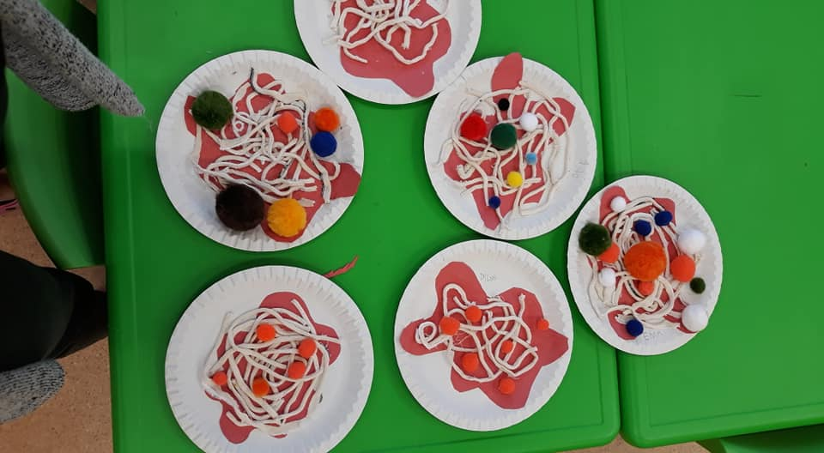

*Tevékenység tárgya*: spagetti készítés

*Korcsoport*: 4-6 év

*Tevékenység eszközei, anyagai*: madzag, papírtányér, kartonpapír, pamacs, ragasztó, olló

*Tevékenység leírása, felépítése:*

* karton ketchup kivágása
* ragasztása a tányérra
* segítség
* madzag elvágása
* segítség
* pamacs „fűszerek” felragasztása
* segítség

*Elemzés*: fejleszti a kreativitást

**11.nap**

/2019.11.14./

**Csütörtök**

Ugyanúgy indult a reggel. A játékok elpakolása után beálltam hozzájuk tesizni. Átvettük, hogy milyen nap van ma, hányadika, milyen nap volt tegnap és milyen lesz holnap.

A könyvtárban igazgatónővel újra átvettük az abc-t. Én megint a szlovák kislánnyal foglalkoztam, színekkel, képfelismerőt játszottunk.

Ezután elmentünk tízóraizni, utána pedig kimentünk az udvarra. Udvar után visszamentünk a könyvtárba, ahol mindenki kiválasztott magának egy könyvet, majd Ms. Radka felolvasott két könyvet, szépen hangsúlyozva, meseszerűen.

Ezek után elmentünk ebédelni, ez alatt előkészítettem a szobát alváshoz. Amíg aludtak megebédeltünk, megkávéztunk. A hátralévő időben elfoglaltam magam.

Ébredés után a kicsik segítségével elpakoltam az ágyneműket, ágyakat.

Kettőig az egyik kisfiúval piramist építettem.

A délután egész jól telt, csak sajnálom, hogy nem tudtam a kislánnyal beszélgetni. Sajnos holnap van az utolsó napom ebben a csoportban. Szomorúan mégis izgatottan várom a holnapi napot.

Ma már a váltó tanárok is megérkeztek, aminek nagyon örültünk.

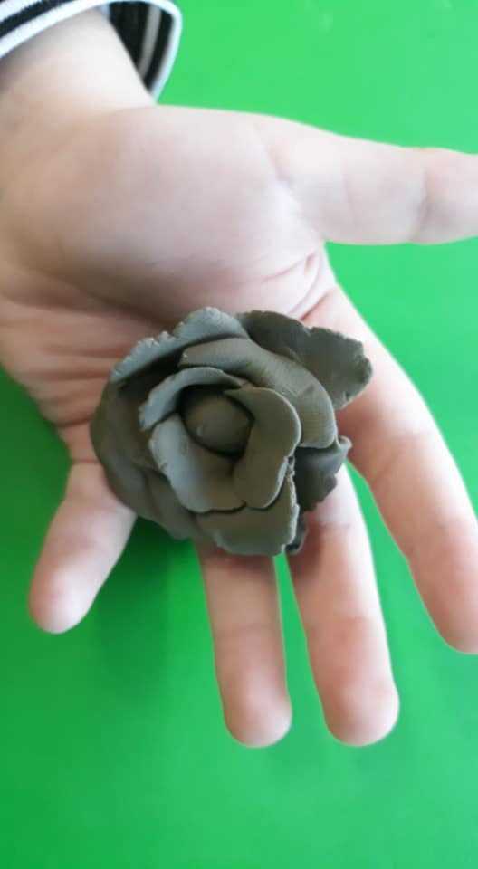

*Tevékenység tárgya*: gyurmázás

*Korcsoport*: 4-6 év

*Tevékenység eszközei, anyagai*: gyurma

*Tevékenység leírása, felépítése:*

* gyurma elővétele
* formázás
* formázásban való segítség

*Elemzés*: finommotorika fejlesztése

**12.nap**

/2019.11.15./

**Péntek**

Reggel szomorúan elbúcsúztunk tanárnőéktől, majd elindultunk.

Pénteken szokásosan indítottuk a napot.

Szabadjáték, majd testnevelés óra. A mai tesi órát én tartottam. Átmozgattam őket, úgy ahogy Ms. Radka szokta.

A naptár átvétele után elindultunk a könyvtárba. Elénekelték kétszer az abc-t, majd feladatokat oldottak meg az interaktív táblán. Helyesírásuk és kiejtésük napról napra jobb, látszik, hogy fejlődnek. Az én dolgom az volt, hogy az iskolás fiúval foglalkozzam. Mondatokat olvastunk, feladatokat oldottunk meg a *ch, sh, th* mássalhangzók együttesével.

Ezután elindultunk tízóraizni, ahol fegyelmezni kellett őket, mert elevenek voltak. Tízórai alatt Dóri rosszul lett így beszéltem Ms. Mirkával az érdekében.

Tízórai után visszamentünk a csoportszobába, ahol 10 percig még játszhattak. A foglalkozás témája még mindig az egészséges életmód volt. Plakátokat készítettünk. Újságokból vágtunk ki élelmiszereket, majd azokat egy kartonpapírra ragasztottuk.

A rossz idő miatt bementünk a kis tornaterembe. A gyerekek elfoglalták magukat a nagy gumilabdákkal és egyensúlyfejlesztő játékokkal.

Elmentünk ebédelni, ez alatt berendeztem a szobát alváshoz, Míg aludtak megebédeltem, majd felmentem a kisiskolásokhoz.

Miután felkeltek még játszottunk egy kicsit, majd szlovák órát tartottak, de én már hazaindultam. Este még elmentünk megvacsorázni, megbeszéltük a hétvégét és lepihentünk.

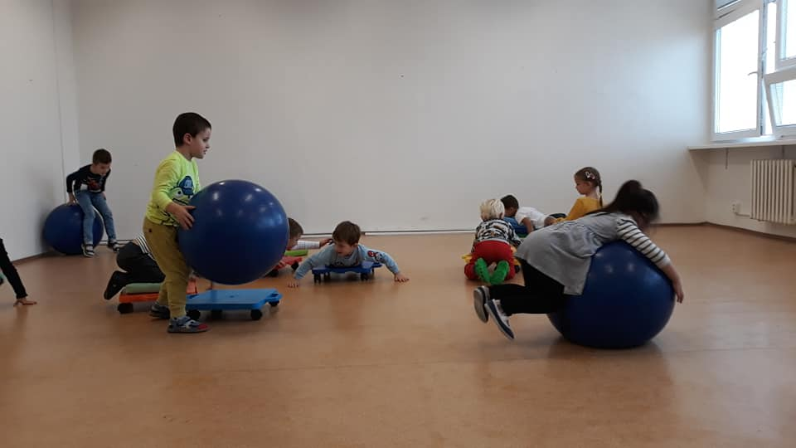

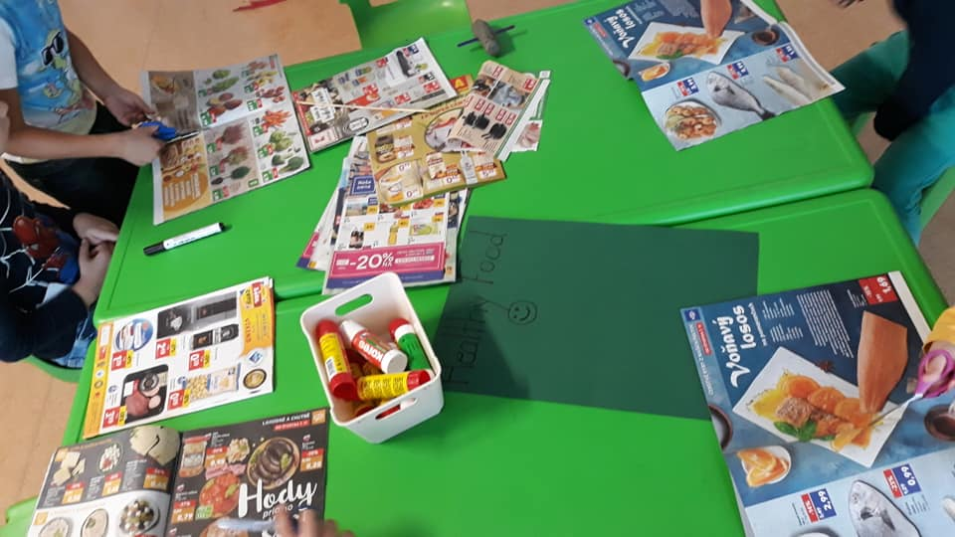

*Tevékenység tárgya:* egészséges életmód

*Korcsoport*: 4-6 év

*Tevékenység eszközei, anyagai*: újság, ragasztó, olló, kartonpapír

*Tevékenység leírása, felépítése:*

* plakát elkészítése
* élelmiszer megkeresése
* kivágás
* egészséges étel különválasztása az egészségtelentől
* lapok felragasztása

*Elemzés*: egészséges életmódra nevelés

**13-14.nap**

/2019.11.16-17./

**Szombat- Vasárnap**

Szombat reggel 7 órakor elindultunk a Tátrába.

Az út kb. 2 és fél órás volt. A táj nagyon szép volt, kár, hogy felhős-esős idő volt és nem láttuk a tetejét a Magas Tátrának. Megnéztük a Csorba-tavat, ami körülbelül 1 órás sétára sikeredett. Felmentünk egészen a hegy lábáig, de a rossz idő miatt sajnos nem engedtek minket tovább.

Vettünk ajándékokat, ettünk lángost és kávéztunk. Mire elindultunk és leértünk háromnegyed 3 volt, a vonat indulásáig még volt 1 óra.

2 óra utazással, vonatozással, villamosozással vacsorára hazaértünk. Kellemese elfáradtunk, hazaérve mindenki lefürdött és lefeküdt aludni.

Vasárnap szabadprogram volt. Délelőtt elkészültünk, majd Dórival sétálni indultunk. Később, délután elmentünk páran jégkorcsolyázni.

Este elmentünk pizzázni, majd lepihentünk, lefürödtünk.

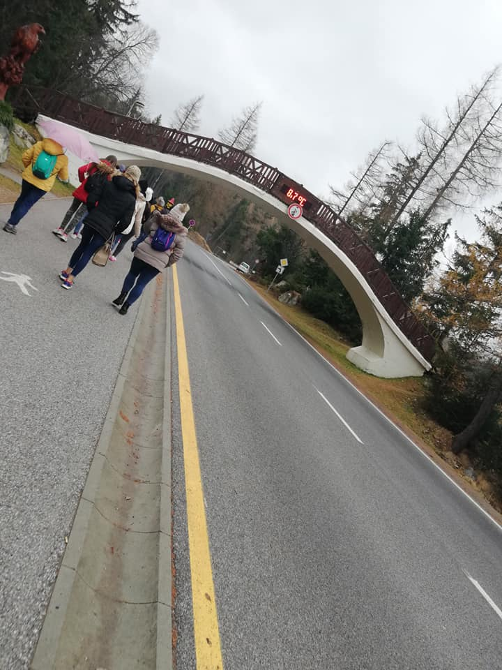

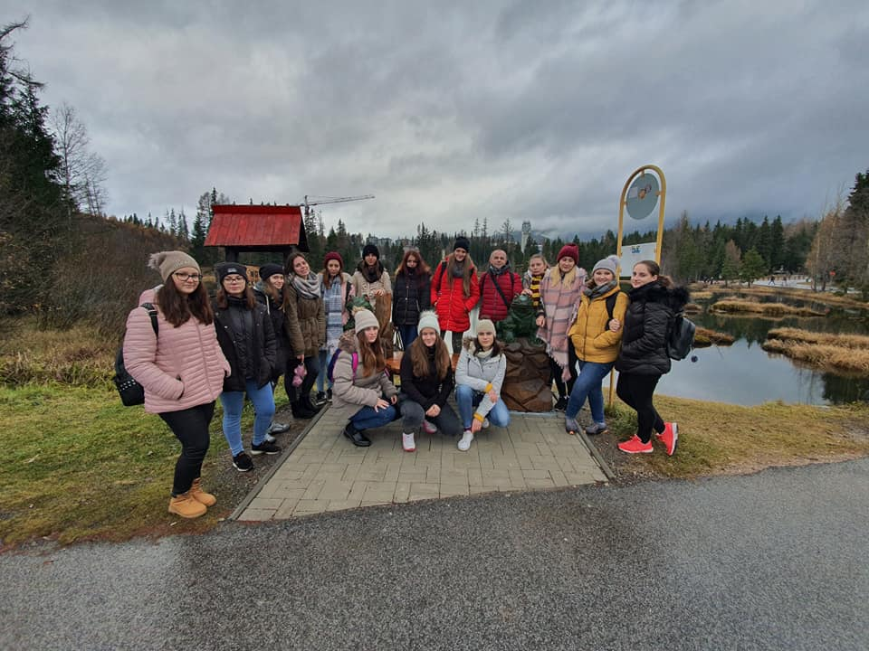

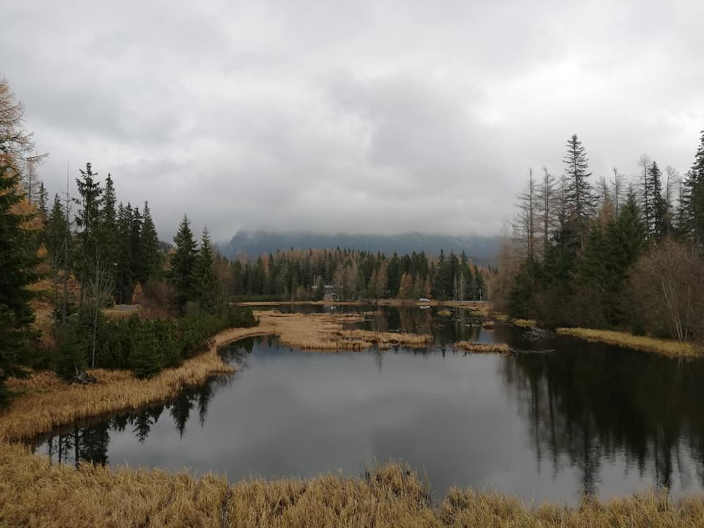

**15.nap**

/2019.11.18./

**Hétfő**

A mai napot a zöld csoportban kezdtem. Az óvónő Ms. Anna nagyon aranyos és kedves volt.

A piros csoportban 3 kisgyerek volt, így összevonták a 2 csoportot. Mondókás körjátékokat játszottunk. Ezután átvettük a naptárat. Elindultunk kezet mosni és tízóraizni. Nekik már több segítség kellett, mert még kicsik.

Ms. Denise tízórai után beöltözött egy nővérnek és egészségügyi dolgokat tanított a kicsiknek. A gyerekeknek nagyon tetszett. Jó ötlet volt ez a beöltözés. Ezután kimentünk az udvarra egy kicsit.

Játék után bementünk kezet mosni, pisilni és ebédelni. Kiöntöttem nekik a teát és a vizet, majd elkezdtek enni. Szeretnek egy olyan játékot játszani, hogy számolom, hogy hány kanál levest esznek meg. Amíg kivitték a levest addig leraktam nekik a másodikat az asztalra.

Ebéd után bevittük őket a csoportszobába, segítettem átöltözni, majd megebédeltem a lányokkal.

Később mindenki elaludt egy kislány kivételével. Simogattam még a hátát vagy 2 percig és rögtön el is aludt.

2 óráig alvás volt, így mikor felkeltek már nem voltunk ott. Este még a megbeszélésen beszélgettünk az élményekről, majd vacsora után lepihentünk.

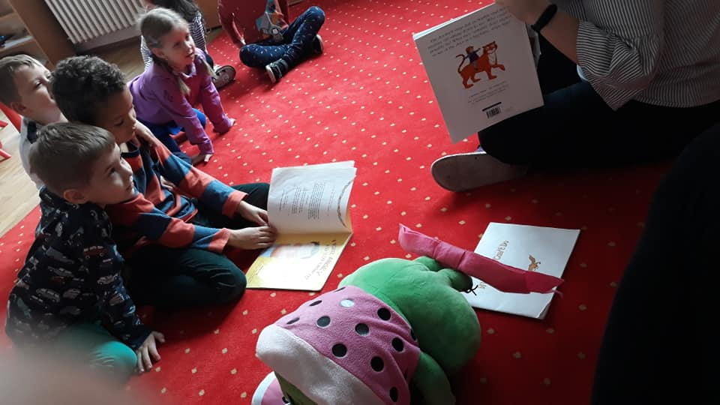

*Tevékenység tárgya:* egészségügy

*Korcsoport*: 3-5 év

*Tevékenység eszközei, anyagai:* sztetoszkóp, játékgyógyszerek, képek, injekció

*Tevékenység leírása, felépítése:*

* eszközök bemutatása
* eszközök leírása
* magyarázás
* nővér ruha felpróbálása
* felismerés

*Elemzés*: bővíti az egészségügyi tudást

**16.nap**

/2019.11.19./

**Kedd**

A keddi reggelt is mondókákkal kezdtük. Elénekeltük a Reindeer pockey-t, átvettük, hogy milyen nap van.

Ezután elindultunk tízóraizni. Sokat kacagtunk étkezés közben, kicsit fegyelmezni kellett őket.

Tízórai után kaptak 10 perc játék időt. Játék után új dalt tanultunk az egészséggel kapcsolatban (Molly had a Dolly). Elgyakoroltuk többször is, volt, hogy csak a lányok vagy csak a fiúk énekeltek, babákkal is elmutogattuk.

A jó idő miatt kimentünk az udvarra, rollereztek, bicikliztek kisebb-nagyobb sérülésekkel.

A kintlét után elvittük őket ebédelni, segítettem másodikat hordani, az asztalt letakarítani. Ebéd után fogat mostak, elmentek mosdóba, majd segítettem nekik átöltözni és elaludni. Míg aludtak én is megebédeltem, majd átmentem segíteni a sárga csoportba.

2 órakor elköszöntünk, majd hazaindultunk. Este elmentünk egy Novák Péter koncertre a Thália színházba.

Hazaérés után mindenki elment pihenni és aludni.

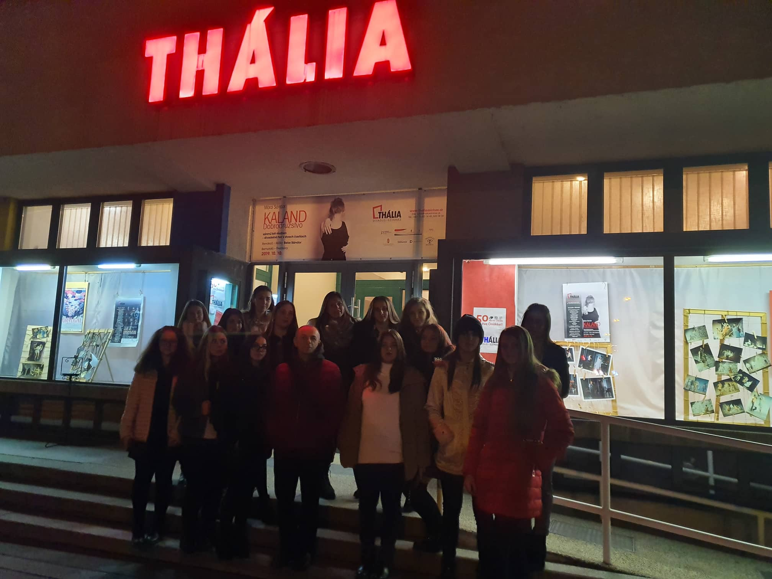

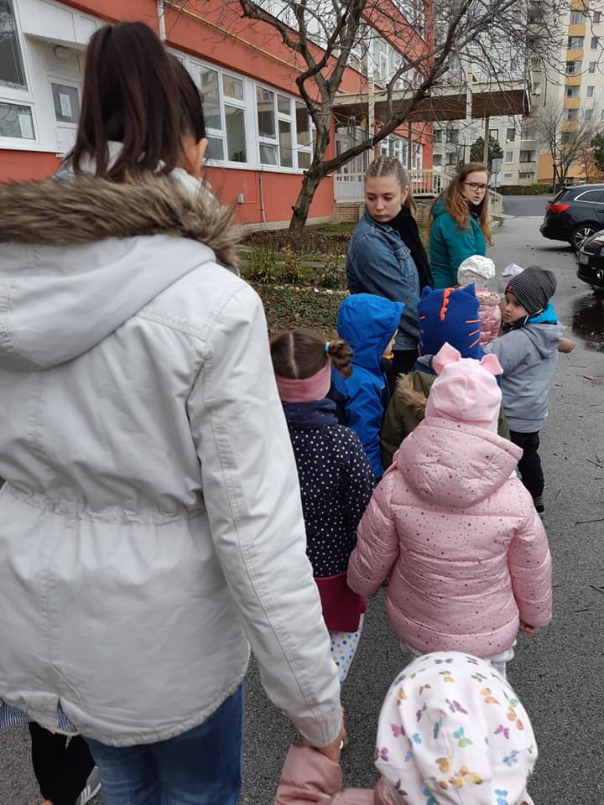

*Tevékenység tárgya*: egészségügy

*Korcsoport*: 3-5 év

*Tevékenység eszközei, anyagai*: babák

*Tevékenység leírása, felépítése:*

* feladat elmagyarázása
* szöveg sorainak megjegyzése
* ismétlés
* lefordítás szlovák nyelvre
* gyakorlás

*Elemzés*: tanulás

**17.nap**

/2019.11.20/

**Szerda**

Szerda reggel beszéltünk az igazgatóval, aki visszaküldött engem az emeletre az iskolába, Dominika pedig lejött a helyemre.

A napot írással kezdtük, majd segítettem olvasni, matekozni, szavak leírását gyakorolni.

Tízórai alatt beszélgettünk, majd következett a természetismeret és a matek.

Nagyon örültem, hogy visszakerültem, bár sajnáltam otthagyni a kicsiket.

Lekísértem őket délben ebédelni, majd a karácsonyi műsorra gyakoroltak.

2 órakor elköszöntem és hazaindultunk.

Este hamarabb elindultunk vacsorázni, majd Miklósa Erika opera előadására mentünk a helyi nagy templomba. Izgalmas volt.

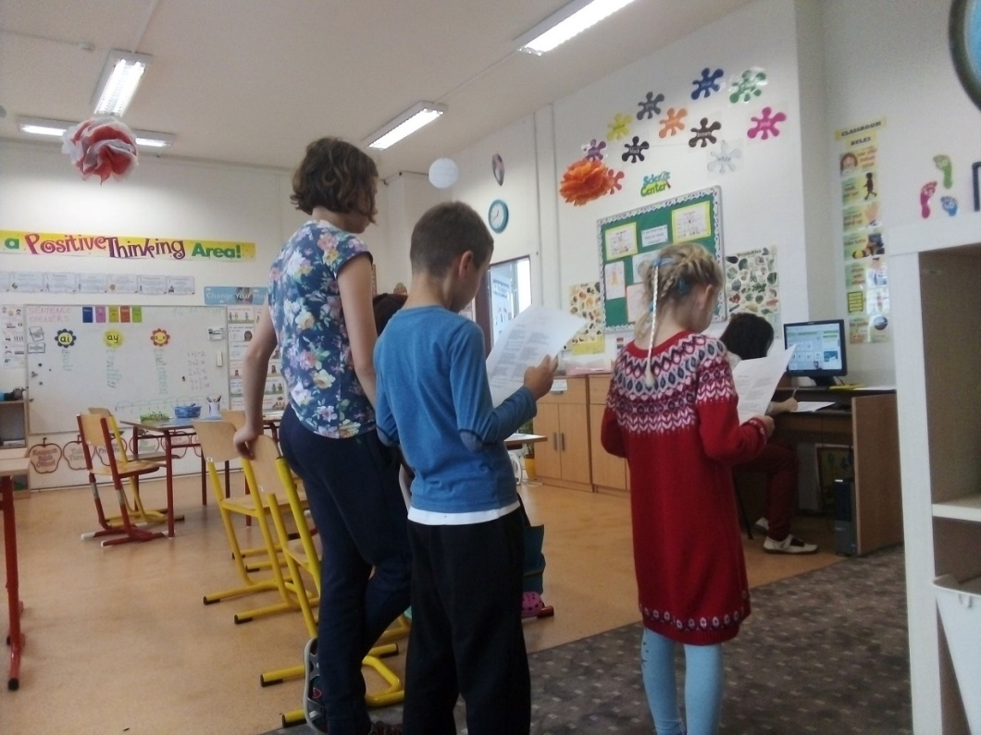

*Tevékenység tárgya*: tanítás

*Korcsoport*: 6-8 év

*Tevékenység eszközei, anyagai:* füzet, könyv, feladatlap, ceruza

*Tevékenység leírása, felépítése:*

* feladat elmagyarázása
* önálló elvégzés
* segítség
* hiba elmagyarázása
* kijavítás

*Elemzés*: fejleszti a tudást

**18.nap**

/2019.11.21./

**Csütörtök**

A mai reggel az egyik kislánynak segítettem írni, olvasni. Később egy kisfiúval matekoztam, és természetismeretet tanultam.

Snack után lementünk egy kicsit az udvarra levegőzni, rollerezni, ugrókötelezni.

Miután bejöttünk még tanítottam őket, egyre ügyesebbek angolból. Plakátot készítettünk, matematikát gyakoroltunk, majd feladatlapokat oldottunk meg.

Mindezek után lementünk ebédelni, majd vissza a karácsonyi műsort próbálni.

Gyakorlás után fent végeztem, majd lementen a sárga csoportba. Lent egészségüggyel foglalkoztak, így abban segítettem.

Délután hazaértünk, elmentünk vacsorázni, megbeszélést tartottunk a mai nappal kapcsolatban. Később mindenki megírta a naplóját, majd lepihentünk.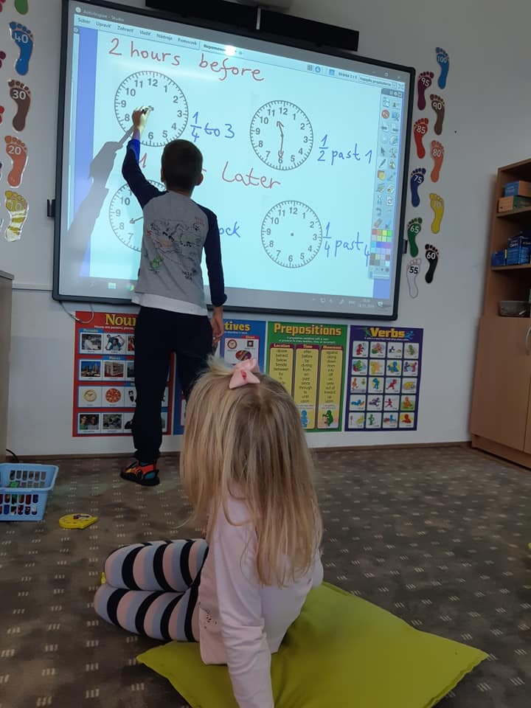

*Tevékenység tárgya*: tanítás

*Korcsoport*: 6-8 év

*Tevékenység eszközei, anyagai*: füzet, könyv, feladatlap, ceruza, interaktív tábla

*Tevékenység leírása, felépítése:*

* feladat elmagyarázása
* önálló elvégzés
* segítség
* hiba javítása
* elmagyarázása

*Elemzés*: fejleszti a tudást

**19.nap**

/2019.11.22./

**Péntek**

A pénteki nap nagyon nyugodtan telt, szinte semmi feladatom nem volt, mert nem voltak sokan, de persze mentem és kerestem a lehetőségeket.

Tízórai után matekoztunk, angoloztunk és természetismeretet tanultunk. A kisfiúnak szinte semmi segítség nem kellett, már tudta mit kel csinálni. Még ebéd előtt elmentek testnevelés órára és német órára, így nem volt kivel foglalkozni. Míg lent voltak előkészítettem a házi feladatokat otthonra. Újdonság volt számomra, így örültem, hogy ezt is kipróbálhattam. Mire megírtam és összeszedtem vissza is értek. Lementünk ebédelni, ott találkoztam a kicsikkel is.

Ebédkor rosszul éreztem magam, hányingerem volt és szédültem, így hazaengedtek.

Hazaérve pihentem, majd késő délután elmentünk vacsorázni. Vacsora után a megbeszélésen beszélgettünk a napunkról, hetünkről és összességében a 3 hétről.

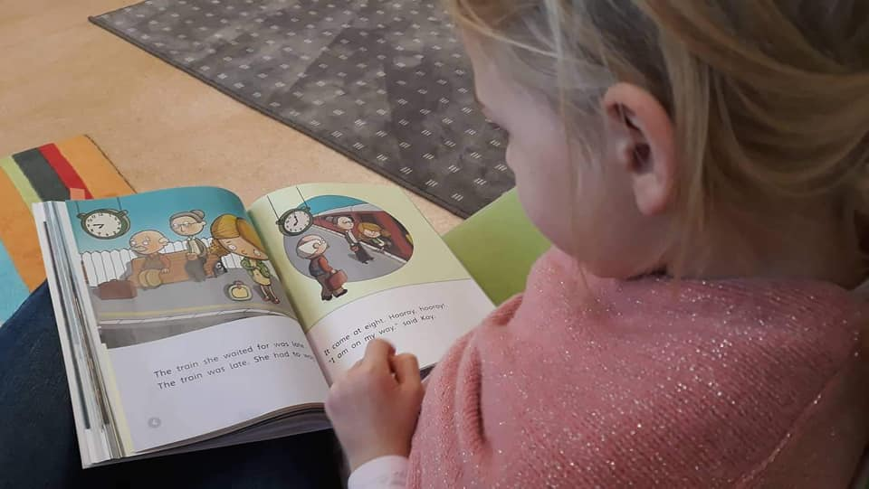

*Tevékenység tárgya:* tanítás

*Korcsoport*: 6-8 év

*Tevékenység eszközei, anyagai*: füzet, könyv, feladatlap

*Tevékenység leírása, felépítése:*

* feladat előkészítése
* elmagyarázás
* megoldás
* segítség
* kijavítás
* hibák elmagyarázása

*Elemzés*: fejleszti a tudást

**20-21.nap**

/2019.11.23-24./

**Szombat- Vasárnap**

Szombat délelőtt miután mindenki elkészült elindultunk a botanikus-kertbe.

Gyönyörű növények voltak mind kint, mind bent az üvegházban. Mindenféle növénnyel találkoztunk, kaktusztól megkezdve az orchideáig. Megnéztük a mini-állatkertet, ami tényleg mini volt. Összesen 5 bárányt, 2 kecskét és 1 mókust láttunk. A kilátás viszont gyönyörű volt. Délutánra elmentünk Márai Sándor szobrához, majd szabadidőt kaptunk. Vásárolgattunk majd megvacsoráztunk.

Vasárnapra igazából pihenés és pakolás volt a terv, így szabadidőt kaptunk.

3 óra fele tanár úrral és Trixivel elmentünk jégkorcsolyázni. Nagyon élveztük és kellemesen átfagytunk. Vacsora visszaértünk, majd mentünk is.

Vacsora után megbeszélést tartottunk, megköszöntük tanárnőnek és tanár úrnak a két hetes munkájukat, Összegyűjtöttük 3 hét legjobb élményeit és meséltünk, később pedig lefeküdtünk.

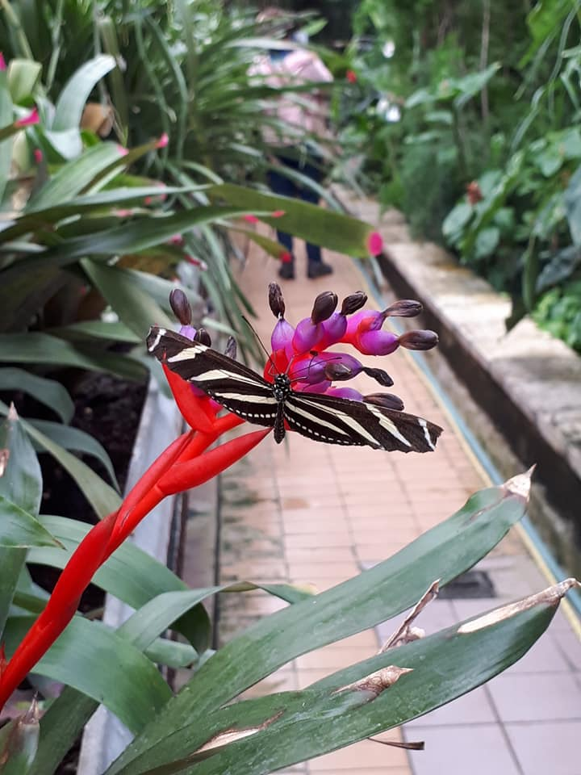 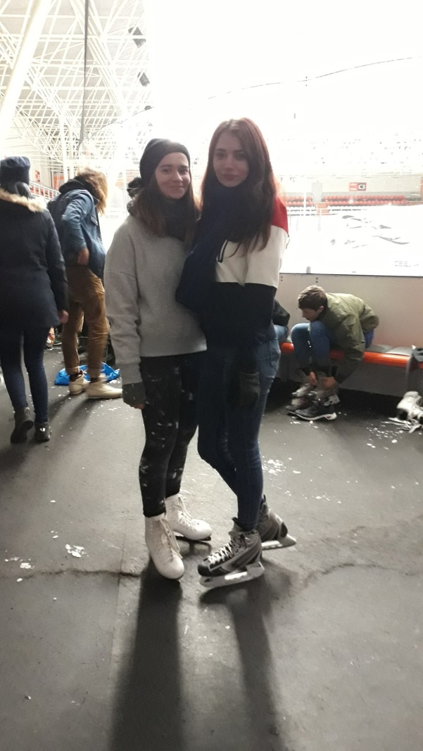

**22.nap**

/2019.11.25/

**Hétfő**

A legutolsó napunkon még délelőtt segítettünk a tanításban, délután már csak búcsúzkodtunk.

Matekoztunk, angoloztunk, természetismeretet tanultunk szokásosan. Tízórai után még játszottunk fél órát.

Fél 2-kor szólt az igazgató nő, hogy menjünk megbeszélésre. Pár szóval és ajándékkal megköszönték a munkánkat, a sok segítséget. Mi is megköszöntük, hogy itt lehettünk, a lehetőséget, a sok odaadást és szeretetet. Majd mi is átadtuk az ajándékot.

Hazamentünk és pihentünk.

Elmentünk vacsorázni, majd záró rendezvényt tartottunk a szlovák kapcsolattartóinkkal, ahol megkaptuk a részvételi igazolást.

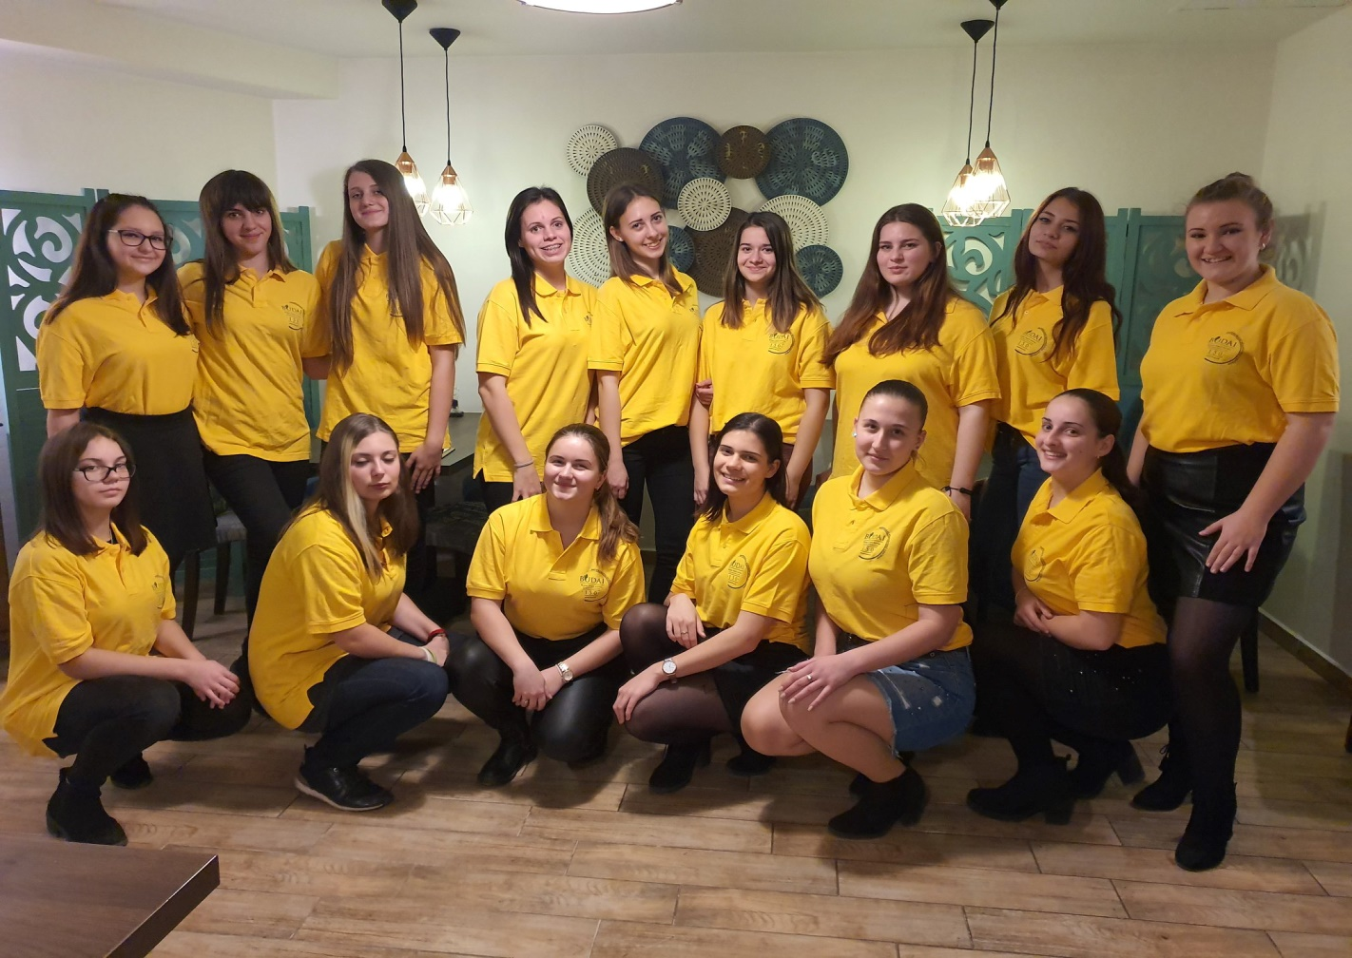

**Összegzés:**

Csodálatos élményben lehetett részem ez alatt a 3 hét alatt. Izgultam és féltem, hogy milyen lesz külföldön élni. A gyakorlat során megtanultam, hogy milyen a mindennapos munka, belekóstolhattam a „nagybetűs” életbe. A kisebb nehézségek, mint például az együttélés vagy a nyelvi nehézségek ellenére, nagyon élveztem a kinti életet. Az Erasmus+ program segített, hogy tapasztalatot szerezhessek a későbbi foglalkozásomban. Szerintem az angolom is fejlődött, sokkal magabiztosabb lettem beszéd terén, de a szókincsemen még van mit csiszolni. Emberileg is fejlődtem, meg tanultam a konfliktusokat könnyebben kezelni.

Ha bárkinek megadatik egy ilyen lehetőség, csak ajánlani tudom, hogy éljen vele.

A munka során nagyon sokat nevettünk és jól éreztük magunkat, de közben komolyan dolgoztunk. Kerestem a lehetőségeket, ahol tudtam ott segítettem, amely nem volt újdonság számomra. Örülök és hálás vagyok, hogy tagja lehettem a programnak és a csapatnak.